Муниципальное автономное общеобразовательное учреждение
Средняя общеобразовательная школа № 43 г. Томска

Дистанционный курс
«Работа в PowertPoint 2011»

Составитель: учитель информатики Горбачева О.Л.

Томск 2012
Содержание

Предисловие 3
Дистанционный курс «Работа в PowerPoint 2010» 3
Цели изучения 3
Задачи курса 3
Методы обучения 4
Планируемые результаты курса 4
Способы оценивания уровня достижений Слушателей 4
Система заданий 5
Содержание курса 9
Время обучения: 9
Используемые материалы 10
Основные инструкции для работы в Открытом классе 11
Инструкция по выполнению практических работ 17
Инструкция по представлению ответов на контрольные ответы 20
Инструкция по выполнению тестов. 22

Предисловие
Образовательное учреждение создаёт условия для реализации образовательных программ, обеспечивая приобщение обучающихся к научным ценностям в контексте формирования у них информационной грамотности и направляя образовательный процесс на самообразование и развитие творческих способностей, готовность к сотрудничеству, способность осуществлению учебно-исследовательскую, проектную и информационно-познавательную деятельность.
ФГОС: Среднее (полное) общее образование

Дистанционный курс «Работа в PowerPoint 2010»

Информатика открывает возможность систематического изучения одну из важнейших областей действительности — область информационных процессов в живой природе, обществе и технике.
Целью курса «Работа PowerPoint 2010» нацелена на изучение современных технологий и особенностей использования программных средств для решения различных задач.
Программа курса составлена с учётом «Обязательного минимума содержания образования по информатике», рекомендованного Министерством образования РФ.
Курс предназначен для изучения в 11 классе и призван обеспечить повысить базовые знания обучающихся основной школы, в частности знания принципов работы в MS PowerPoint.
Данный курс является дистанционным, созданным в образовательной среде «Открытый класс».

Цели изучения:
- понять общие принципы работы PowerPoint 2010;
- знать назначение и возможности PowerPoint 2010, входящих в состав пакета Microsoft Office 2010;
- овладеть системой базовых знаний теоретических основ современных информационных технологий;
- научиться эффективно использовать соответствующие аппаратное и программное обеспечения компьютера;
- приобрести навыки работы с приложениями, предназначенными для обработки мультимедийной информации;
- научится работать в образовательной среде.

Задачи курса:
- познакомиться с основными понятиями обработки мультимедийной информации;
- сформировать навыки обработки разных видов информации;
- изучить возможности использования PowerPoint 2010 для создания и обработки текста, графики, аудио и видео;
- освоить технологии оформления создания презентации;
- изучить возможности частичной автоматизации работы при работе в PowerPoint 2010;
- познакомиться с основными понятиями и способами представления мультимедийной информации;
- познакомиться с основными понятиями и способами представления информации в образовательной среде «Открытый класс».

Методы обучения:
Основная методическая установка курса — самостоятельная индивидуальная и групповой работы.
Индивидуальное освоение ключевых способов деятельности происходит на основе системы теоретических знаний и практических заданий. Большинство заданий выполняется с помощью персонального компьютера и необходимых программных средств. Наряду с индивидуальной работой применяется и групповая работа, преимущественно в обсуждении проблемных вопросов.
В задачи Организатора курса входит создание условий для согласования понятий, которые будут использованы Слушателями курса в конструировании авторских разработок. Выполнение проекта завершается защитой результата с последующей оценкой.

Планируемые результаты курса:
В рамках курса слушатели овладевают следующими знаниями, умениями и способами деятельности:
- умеют создавать, сохранять, открывать, редактировать презентации;
- умеют работать со сложными объектами, такими как списки, таблицы, графические объекты, звук, видео;
- умеют организовать самостоятельную работу над документом;
- знают и умеют применять при создании мультимедийных презентаций основные принципы формирования документов;
- умеют найти, сохранить и систематизировать необходимую информацию с помощью имеющихся технологий и программного обеспечения;
- владеют приёмами организации и самоорганизации работы при создании документа;
- овладевают процедурой самооценки знаний и деятельности и корректируют дальнейшую деятельность по обработке электронных документов.

Способы оценивания уровня достижений Слушателей:
Предметом диагностики и контроля в курсе «Работа PowerPoint 2010» являются внешние образовательные продукты слушателей (созданные документы, презентации, блоги и др.), а также их внутренние личностные качества (освоенные способы деятельности, знания, умения), которые относятся к целям и задачам курса.
Организация курса предусматривает получение всесторонней информацию об образовательных продуктах слушателей Организатором.
В Журнале Организатор отмечает результат решения практической задачи, проверочных тестов, а в Сообщениях он может корректировать деятельность слушателей.
Слушатель является полноправным субъектом оценивания, т.е. он может не только комментировать результаты оценивания своей деятельности, но и обосновывать своих действий (Дневник обучения).

Проверка достигаемых учащимися результатов производится в следующих формах:
- текущая диагностика слушателей;
- текущий рефлексивный самоанализ, контроль и самооценка слушателями выполняемых заданий;
- публичная защита выполненных работ;
- итоговая оценка деятельности и образовательной продукции в соответствии с его индивидуальной образовательной программой освоения курса;
- итоговая качественная оценка индивидуальной деятельности в виде отзыва или рекомендации.
Система заданий:
Дистанционный курс «Работа в PowerPoint 2010» предусматривает следующие виды заданий:
- Практические работы по итогам изучения каждой темы:
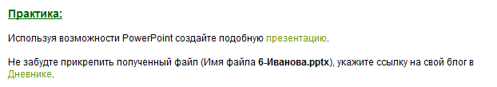

К практическим заданиям может прилагаться пошаговая инструкция и образец выполнения.
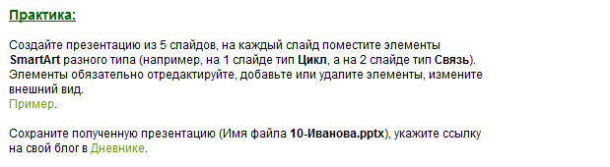
Результаты своей работы Слушатель представляет в блоге, который он сам создает.

- Контрольные вопросы по итогам изучения каждой темы:
Контрольные вопросы дистанционного курса можно разбить на следующие группы:
- вопросы, требующие краткого ответа на вопрос;

- вопросы, требующие перечислить возможные варианты;

- вопросы, требующие подробные ответы;

Ответы на вопросы слушатели курса выкладывают в личных блогах или форумах, первые позволяют комментировать ответы Организатору, вторые - обсуждать другими Слушателями.

- Тесты по итогам изучения каждой темы:
Тесты подготовлены с помощью программы MyTest X. MyTest X это - система программ (Модуль тестирования - MyTestStudent, Редактор тестов – MyTestEditor, Журнал тестирования - MyTestServer) для создания и проведения компьютерного тестирования, сбора и анализа результатов, выставления оценки по указанной в тесте шкале.
Программа MyTest X работает с девятью типами заданий: одиночный выбор, множественный выбор, установление порядка следования, установление соответствия, указание истинности или ложности утверждений, ручной ввод числа, ручной ввод текста, выбор места на изображении, перестановка букв. В тесте можно использовать любое количество любых типов, можно только один, можно и все сразу. В заданиях с выбором ответа (одиночный, множественный выбор, указание порядка, указание истинности) можно использовать до 10 (включительно) вариантов ответа.
Например:
- выбрать один правильный ответ;
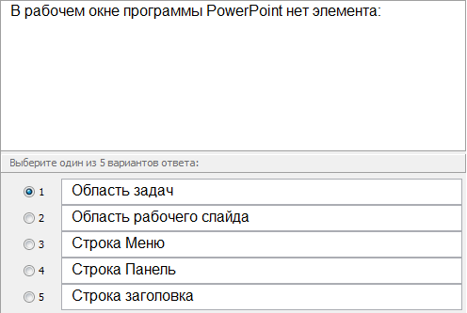

- выбрать несколько правильных ответов;
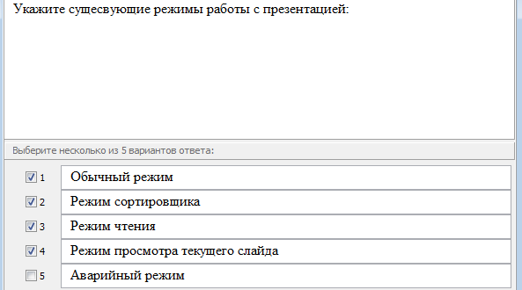

- выбрать порядок действий;
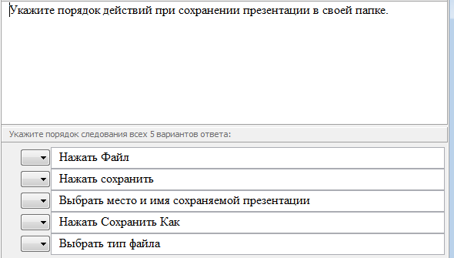
Кроме того, варианты ответов могут быть представлены:
- по аналогии;
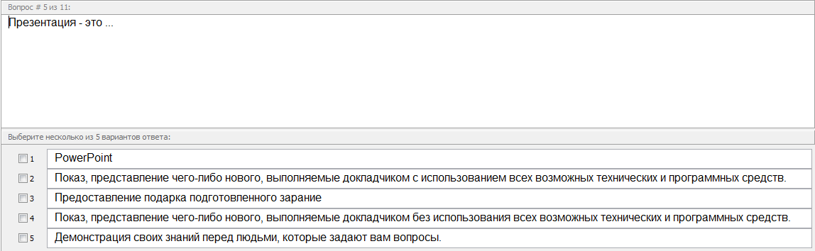
- от противного;
- заведомо ложные.

Данная программа предусматривает:
- вывод результатов тестирования;
- ограничение на время и количество прохождения теста,
- задание уровня оценки;
- порядок вопросов и ответов;
- пароли на открытие для редактирования и тестирования;
- режимы тестирования;
- определить шрифт, цвет символов и фона, использовать верхний и нижний индекс, разбивать текст на абзацы и применять к ним расширенное форматирование, использовать списки, вставлять рисунки и формулы;
- прикрепить подсказку (показ может быть за штрафные баллы).

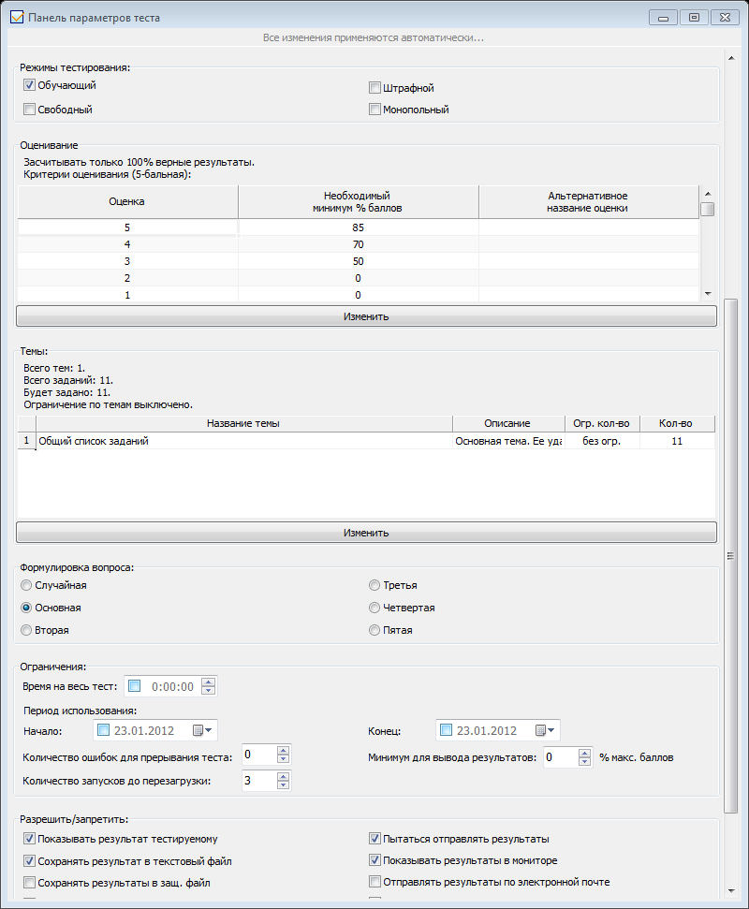
Модуль журнала MyTestX, можно легко:
- Организовать централизованный сбор и обработку результатов тестирования. Результаты выполнения заданий выводятся обучающемуся и отправляются Организатору, который может оценить или проанализировать их в любое удобное для него время.
- Непосредственно следить за процессом тестирования. Можно видеть кто и какой тест выполняет, сколько заданий уже выполнено и какова их результативность.
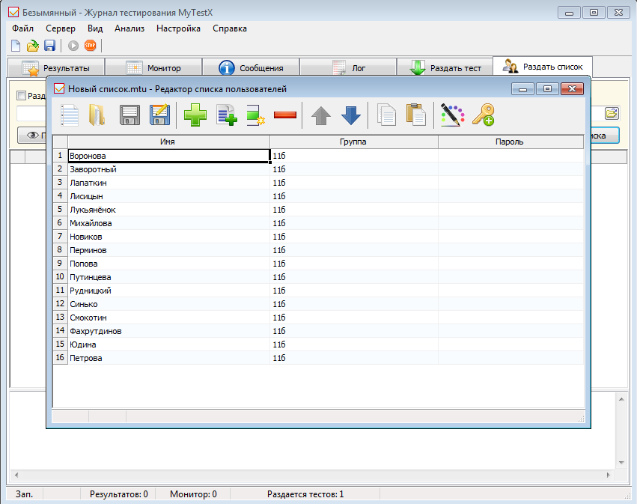

Содержание курса:
1. О PowerPoint 2010.
2. Приступая к работе.
3. Работа с рисунками.
4. Работа с текстом.
5. Работа с WordArt.
6. Работа с фигурами.
7. Работа с анимацией.
8. Работа с таблицами.
9. Работа с диаграммами.
10. Работа со SmartArt.
11. Работа с звуком.
12. Работа с фильмами.
13. Гиперссылки и кнопки.
14. Макет слайдов.
15. Сохранение и печать.

В каждой теме прописаны:
- цель изучения данного материала;
- этапы работы:
- набор теоретических знаний;
- практические задания различного уровня (от по шаговой инструкции до творческой работы) и их обсуждение в личном блоге или на форуме;
- проверочные тесты (от тренажёра до итогового контроля).
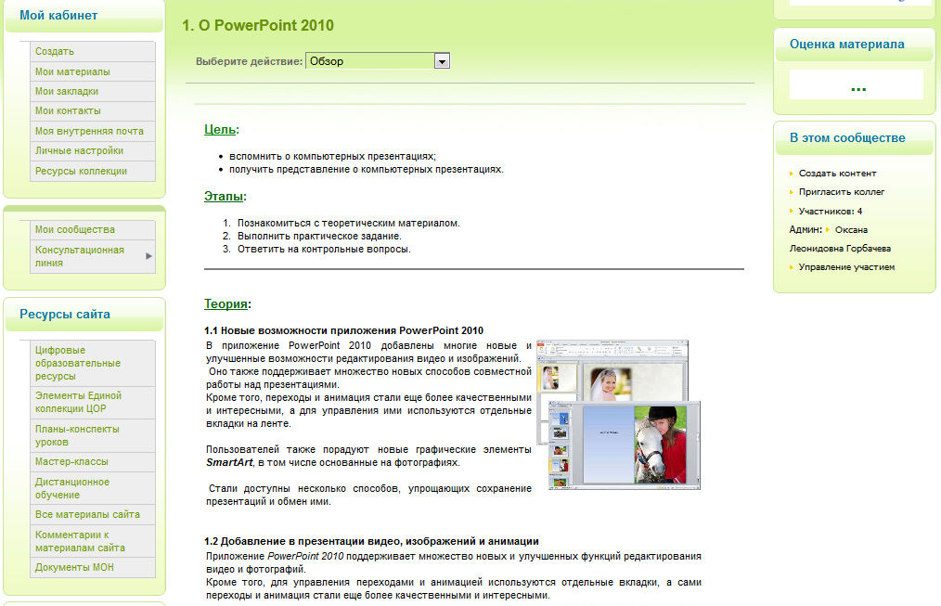

Время обучения:
16.01.2012 - 25.03.2012

Технические требования:
Для прохождения дистанционного курса «Работа в PowerPoint 2010» необходимо, чтобы выполнялись следующие системные требования:
- процессор Pentium IV и выше, оперативная память 1 Gb;
- ОС типа Windows (Vista, 7) или Linux (Мастер и выше);
- Microsoft Office 2010.

Используемые материалы:
1. Колос О. В. Современные офисные технологии: Учебное пособие.
2. Колос О. В. Современные офисные технологии: Методические рекомендации.
3. PowerPoint Справка.
4. ФГОС: Среднее (полное) общее образование.

Основные инструкции для работы в Открытом классе

Материалы, размещенные в данном разделе, предназначены для того, чтобы дать общее представление о структуре и возможностях сайта.

Знакомство с Открытым классом
Команда Открытого класса всегда рада приветствовать новых пользователей!
Пользоваться всеми ресурсами Открытого класса появляется только после регистрации. Можно создавать сообщества, искать единомышленников, размещать тексты и файлы, знакомиться с размещенными материалами, комментировать, оценивать, участвовать в дискуссиях и многое другое.
Для регистрации необходимо выполнить следующие простые действия:
- в левом верхнем углу страницы нужно найти меню «Авторизация» и перейти по ссылке «Зарегистрироваться»
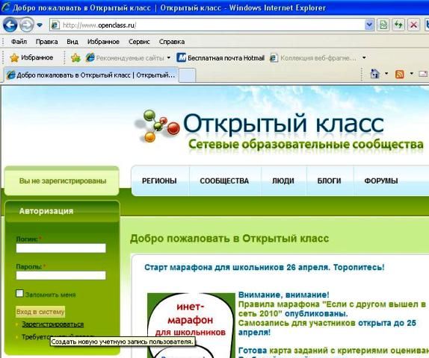

- заполнить все поля учетной записи пользователя
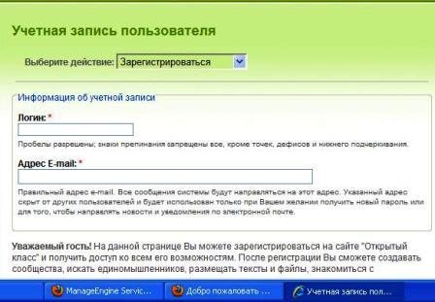
- внизу формы для создания учетной записи нажмите на кнопку "Зарегистрироваться", после чего по указанному Вам адресу электронной почты будет отправлено письмо, содержащее ссылку, перейдя по которой, Вы закончите процесс регистрации на сайте.
- после того как Вы прошли регистрацию, в окно «Авторизация» введите свой логин и пароль и нажмите «Вход в систему».
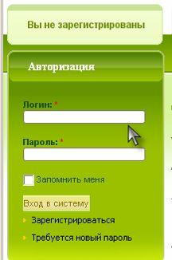

Загрузится страница, где в левом верхнем углу увидите свое имя. Теперь Вы стали полноправным пользователем сайта "Открытый класс".
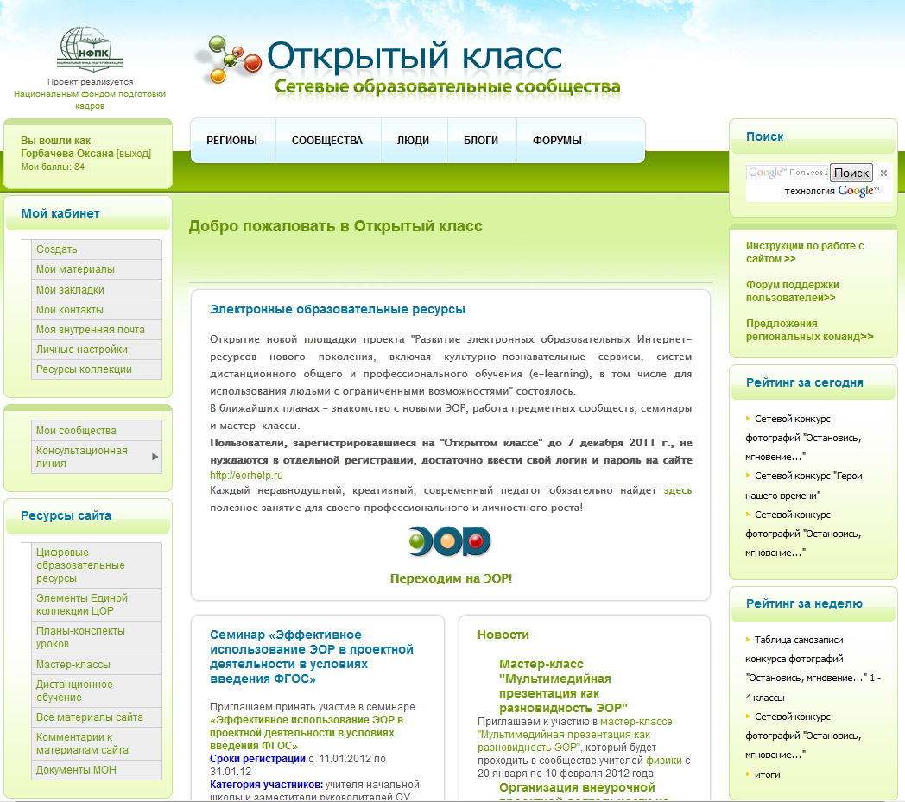
Верхний фрейм содержит логотип Открытого класса и меню. Меню содержит следующие вкладки:
- "Регионы" здесь можно найти информацию о регионах проекта;
- "Сообщества" - приведен перечень сообществ, которые находятся на сайте, их описание, администратор сообщества, можно присоединиться к любому из них;
- "Люди" - здесь можно осуществлять поиск людей, зарегистрированных на сайте;
- "Блоги" - здесь можно найти блоги всех пользователей сайта;
- "Форумы" - содержит перечень форумов, разделенных по категориям, где можно высказывать свое мнение и задавать вопросы в рамках заданной темы.

Левый фрейм состоит из нескольких модулей:
- "Мой кабинет" - здесь реализуются возможности, касающихся лично Вас (в том числе - создание различного контента, установление контактов с другими пользователями сайта, внутренняя переписка на сайте, личные настройки и т.д.);
- "Мои сообщества" - сюда автоматически помещаются ссылки на те сообщества, к которым Вы присоединились;
- "Консультационная линия" - здесь оказывается методическая помощь работникам образования, являющимся пользователями Открытого класса;
- "Экспертная работа" -здесь работают пользователи ОК, готовые квалифицированно ответить на вопросы, заданные в Консультационной линии;
- "Ресурсы сайта" - все материалы, которые были созданы пользователями и разбиты на категории;
- "Предметный каталог" - материалы сайта, созданные пользователями и "привязанные" к конкретной предметной области.

Правый фрейм содержит следующие модули:
- "Поиск по сайту" - модуль, который поможет Вам найти на сайте интересующие Вас ресурсы (для эффективного поиска рекомендуем четко формулировать ключевые слова);
- "Инструкции по работе с сайтом" - если Вы ещё не освоились с сайтом, то Вам туда;
- "Форум поддержки пользователей" - форум предназначен для тех пользователей. у которых возникли проблемы с размещением той или иной информации, с созданием сообщества, с размещением ссылок и т.д. Пишите о Ваших проблемах, Вам обязательно помогут.
Остальные модули правого фрейма отличаются в зависимости от того, где на сайте Вы находитесь в настоящий момент. Если Вы на главной странице сайта, то будут следующие модули:
- "Год учителя" - официальная площадка Года учителя;
- "Интернет и образование" - модуль, в котором находятся ссылки на номера журнала "Интернет и образование". В журнале "Интернет и образование" можно найти большое количество замечательных материалов об эффективном использовании Интернета в современном образовании;
- модули рейтингов (за сегодня, за неделю, за месяц) - содержат ссылки на материалы, которые признаны пользователями сайта наиболее удачными.
А если Вы, например, находитесь в каком-либо сообществе, то в правом фрейме будет расположен блок "В этом сообществе". Здесь Вы можете реализовать функциональные возможности, которые относятся к сообществу (создать веб-форму, опрос, альбом и т.д.)

Центральный фрейм содержит непосредственно материал данной страницы, в том числе - заголовок (данная страница называется "Знакомство с Открытым классом").
Центральный фрейм главной страницы содержит блоки:
- Новости проекта, объявления о конкурсах;
- Колонка редактора - содержит обзоры материалов сайта;
- Образобоз - образовательный обзор ресурсов Интернета;
- С миру по нитке - новости из школ, регионов, стран.

Центральные фреймы других страниц в верхней части под заголовком содержат блок выбора действий:

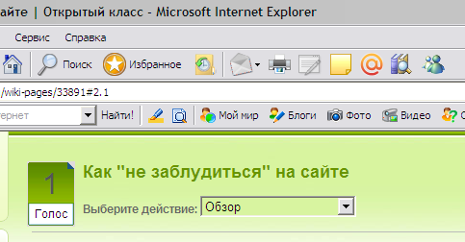

Здесь можно выбрать те действия, на выполнение которых есть права. На ресурсы, созданные Вами, у Вас есть все права (обзор, изменение, удаление и т.д.) На ресурсы, созданные другими пользователями, у Вас будут те права, которые Вам предоставят авторы.

Более подробно познакомиться с возможностями работы в Открытом классе можно на сайте в разделе Основные инструкции для работы в Открытом классе. Для начинающих пользователей представлен небольшой путеводитель по Открытому классу.

Знакомство с Открытым классом
Знакомство с Открытым классом
Как разместить новость в разделе «С миру по нитке»
Как можно оформить контент в Открытом классе
Правила оформления веб-страниц
Оптимизация изображений, размещаемых на страницах Открытого класса
Как сделать ссылку на личную страницу в Открытом классе
Ищем информацию
Поиск информации в Открытом классе

Ищем людей и созданные ими ресурсы
Как найти людей в Открытом классе
Как создать контакт в Открытом классе
Как написать внутреннее сообщение в Открытом классе
Как написать внутреннее сообщение из форума
Как удалить сообщение из внутренней переписки
Как найти нужное сообщество и как стать его участником

Личный кабинет
Изменения личных настроек
Как сменить пароль
Как вставить свою фотографию (аватару)
Как сделать ссылку, окрывающуюся в новом окне
Как работать с закладками

Работаем в сообществе
Как создать и настроить сообщество в конструкторе
Как создать сообщество, используя шаблон
Как разместить эмблему сообщества
Как найти сообщество и стать его участником
Как создать опрос в сообществе
Как разместить объявление
Работа с подшивками, или создание вложенных структур
Как добавить в текст изображение
Как сделать гиперссылку
Как добавить видеофрагмент на страницу в Открытом классе
Как загрузить (прикрепить) файл и отобразить ссылку на него
Как прикрепить к сообществу найденную ссылку
Как удалить сообщение из сообщества
Как вставить текст из MS WORD и как убрать из сообщений лишние символы

Как разместить контент в Открытом классе
Как работать с Вики-страницей (создание и редактирование)
Как создать блог
Как разместить флэш
Как создать персональный альбом
Как создать сообщение
Как создать авторский план-конспект урока
Как создать ЦОР

Дистанционное обучение

Работа с позиции ведущего (разработчика) мастер-класса
Создание и настройка мастер-класса
Внешний вид мастер-класса после его создания (основные блоки и их назначение)
Редактирование разделов (уроков/занятий/тем/модулей) мастер-класса
Коррекция состава участников мастер-класса
Добавление новостей

Элементы мастер-класса
- Страница
- Вики-страница
- Задание
- Пояснение
- Рабочая тетрадь
- Форум: создание и настройка

Оценивание на мастер-классе
- Создание шкал
- Как проверить задание
- Как проверить рабочую тетрадь
- Как оценить работу на учебном форуме

Работа с позиции участника мастер-класса
Основные блоки мастер-класса и их назначение
Как быстро перейти к нужному материалу мастер-класса
Как быстро связаться с ведущим мастер-класса
Как работать с заданием
Как работать с рабочей тетрадью
Как работать на форуме
Как посмотреть свои оценки

Экспертная работа
Все инструкции для экспертов Открытого класса
Проводим общественную экспертизу!

Инструкции по работе с соцсервисами
Как разместить презентацию в Slideboom.com
Как разместить презентацию в сервисе DocMe
Как раместить фильм на YouTube
Как разместить аудиофайл в сервисе "Свидетель"
Как создать плейкаст
Как создать комикс

Как зарегистрировать электронный почтовый ящик в Gmail
Как создать блог в Blogger
Как создать Документ с помощью сервиса Google
Как можно отображать графическую информацию в блоге

Как не нарушить закон об авторском праве
Как лицензировать свое произведение

Сервис imagechef.com. Руководство пользователя
Сервис slide.com. Руководство пользователя
Сервис wordle.net. Руководство пользователя
Сервис Форма опроса ресурса google.ru. Руководство пользователя
Сервис Prezi.com. Руководство пользователя

Инструкция по выполнению практических работ

Практические работы выполняются слушателями индивидуально, согласно требованиям Организатора. Идеальный вариант - это простое сообщение в он-лайн журнал, или блог.

- Слушатель создаёт Запись в блоге (блог), согласно Основным инструкциям Открытого класса (Заголовок согласно теме занятия);
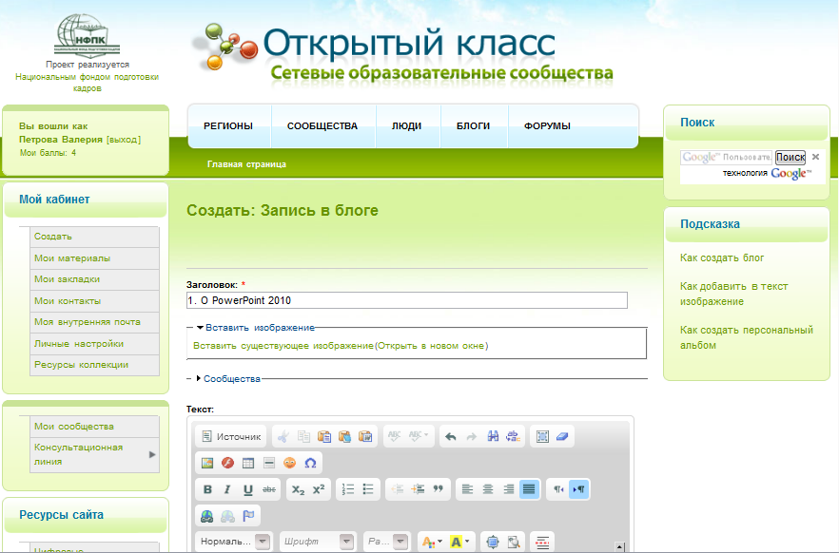

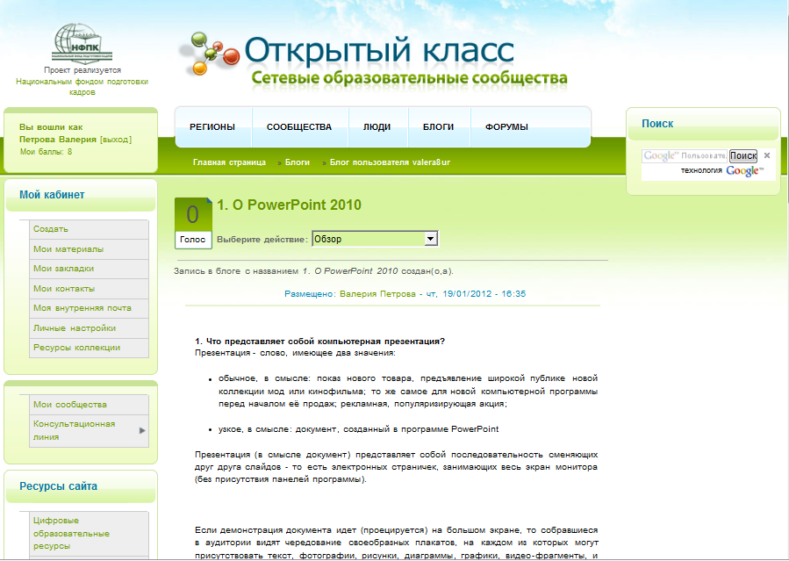

- прописывает адрес (ссылку) блога в Дневнике;

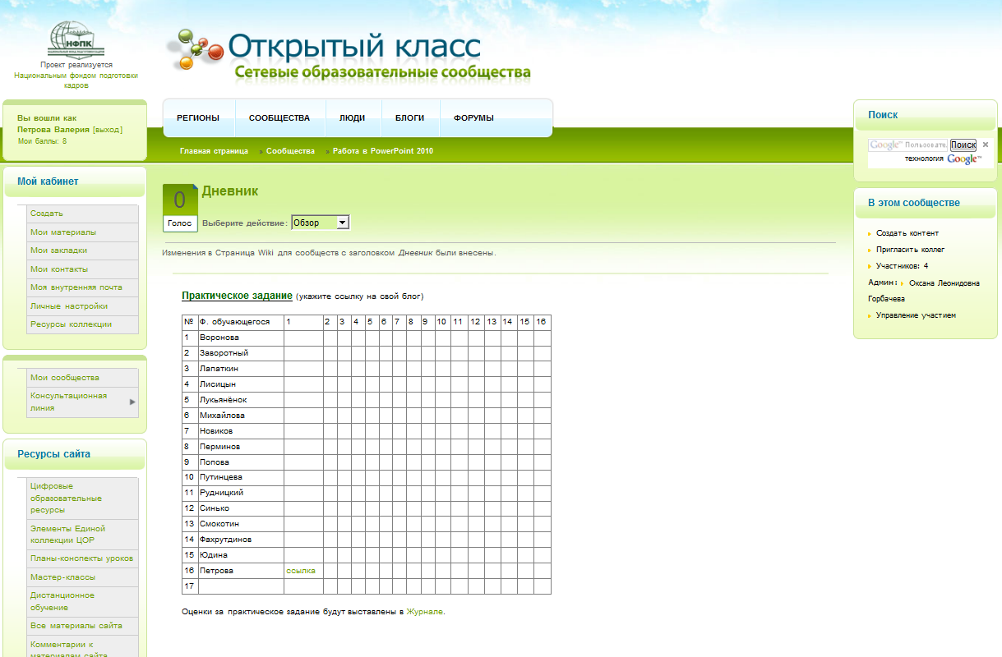

(при необходимости Слушатель или организатор может Добавить комментарий с указание темы)

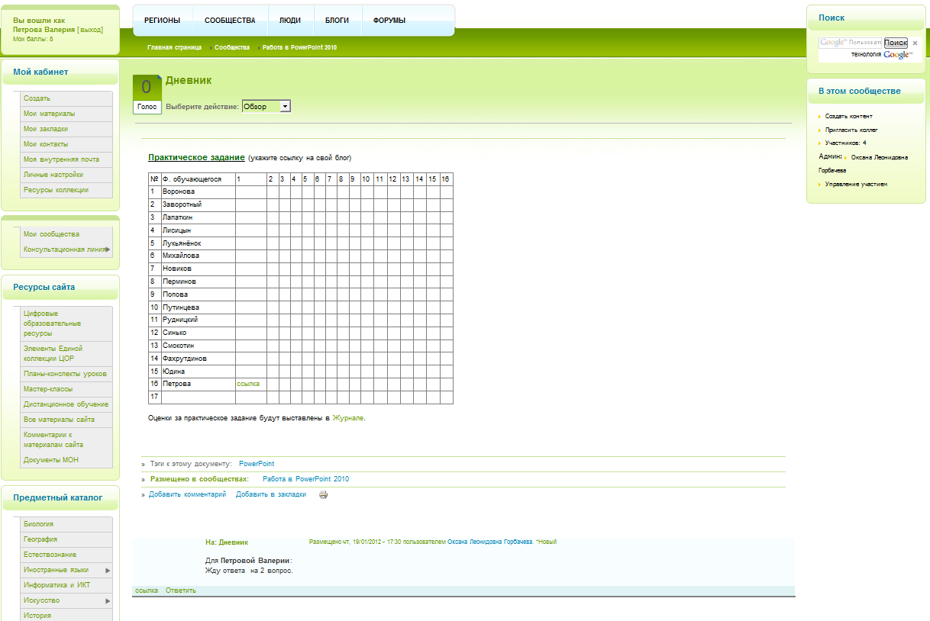

В некоторых практических работах требуется представить выполненные работы в формате .pptx. Для этого Слушатель прикрепляет файлы в режиме Выберите действие: Изменить, Прикрепить новый файл (Название файла согласно номеру задания).
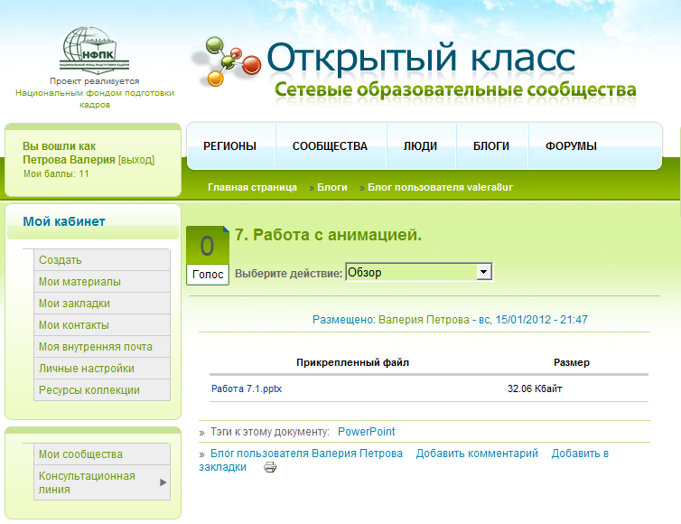
Слушателям предоставляется возможность коррекции своих работ с учётом замечаний Организатора или других Слушателей.

Результаты практических работ фиксируются Организатором в Журнале.

Инструкция по представлению ответов на контрольные ответы

Ответы на Контрольные вопросы:
- Слушатели выкладывают на форуме, созданном Организатором. Этот формат привычен для Слушателей, он предполагает не только ответы на вопросы, но и комментарии других Слушателей и Организатора.

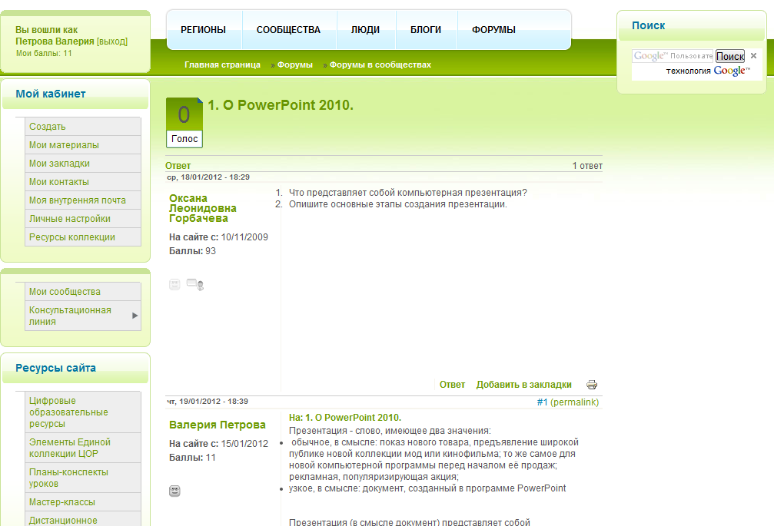

- Слушатель создаёт Запись в блоге (блог), согласно Основным инструкциям Открытого класса (Заголовок согласно теме занятия);

- прописывает адрес (ссылку) блога в Дневнике.

Инструкция по выполнению тестов

Для прохождения тестов необходимо:
- скачать прикреплённый файл MyTestXSetup.rar
- распаковать архив;
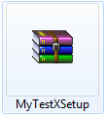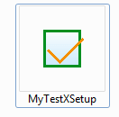
- установить программу MyTestX;
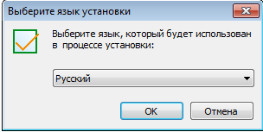
- Открыть Модуль;
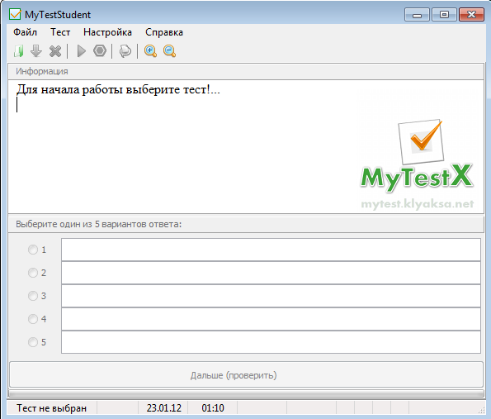
- выбрать Файл – Открыть – (Имя файла).
Указывайте файл, который будет прилагаться к каждой теме.

Обратите внимание на виды тестов: ТРЕНАЖЁР и ИТОГОВЫЙ.

